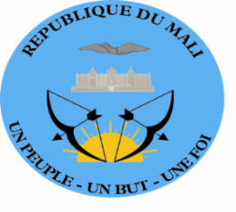 | 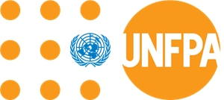  Fonds des Nations Unies Pour la Population

AVIS DE RECRUTEMENT

La Direction de la Pharmacie et du Médicament (DPM)en collaboration avec le Fonds des Nations Unies pour la Population (UNFPA) au Mali désire recruter 34 Assistants logistiques et d’un coordinateur, un assistant financier et administratifs pour le renforcement de la gestion des médicaments essentiels et génériques des districts sanitaires. Ces appuis logistiques seront basés dans les districts sanitaires sites des régions de Mopti, Ségou, Sikasso et Koulikoro.

Nombre | Intitulé du poste | Type de contrat | Grade | Durée | Localisation
34 | Assistant Logistique | TBC | TBC | 1 An | Koulikoro(08), Mopti(8), Ségou(8), Sikasso(10)
01 | Coordinateur Logistique | TBC | TBC | 1 An | Bamako/Mali
01 | Assistant(e ) Administratif et Financier | TBC | TBC | 1 an | Bamako/Mali
Les descriptions de taches sont disponibles sur le site UNFPA Mali à l’adresse suivante: http://mali.unfpa.org Composition du dossier de candidature :
Les candidatures doivent être soumises en ligne en spécifiant le titre du poste et la localité pour laquelle vous postulez comme préciser sur L’avis
Composition du dossier de candidature
- Lettre de Motivation
- Curriculum Vitae / P11 (disponible sur le site de UNFPA pour le P11)
- Copie des Diplômes
- Contact des trois personnes de références
Le dernier délai pour le dépôt des candidatures est fixé au 27 Juillet 2021 à 17 heures, heure de Bamako à l’adresse suivante : recrutement.mali@unfpa.org
- Seules les candidatures présélectionnées seront contactées.
- Les candidatures Féminines sont fortement encouragées.
- Travaillant déjà comme bénévoles dans les régions sites du projet et ayant le profil requis est un atout

NB : Aucune copie Physique ne sera acceptée.

Publication autorisée par le Représentant Résident de l’UNFPA au Mali.

